一。SerialVersionUID:
“串行化版本统一标识符”（serial version universal identifier），简称UID
serialVersionUID必须定义成下面这种形式：static final long serialVersionUID = xxxL;
serialVersionUID 用来表明类的不同版本间的兼容性。有两种生成方式： 一个是默认的1L；另一种是根据类名、接口名、成员方法及属性等来生成一个64位的哈希字段 。
**当一个类实现了Serializable接口，如果没有显示的定义serialVersionUID，Eclipse会提供相应的提醒。面对这种情况，我们只需要在Eclipse中点击类中warning图标一下，Eclipse就会 自动给定两种生成的方式。如果不想定义，在Eclipse的设置中也可以把它关掉的，设置如下：
Window ==> Preferences ==> Java ==> Compiler ==> Error/Warnings ==> Potential programming problems
将Serializable class without serialVersionUID的warning改成ignore即可。

java类中为什么需要重载 serialVersionUID 属性?
当两个进程在进行远程通信时，彼此可以发送各种类型的数据。无论是何种类型的数据，都会以二进制序列的形式在网络上传送。发送方需要把这个Java对象转换为字节序列，才能在网络上传送；接收方则需要把字节序列再恢复为Java对象。 把Java对象转换为字节序列的过程称为对象的序列化，把字节序列恢复为Java对象的过程称为对象的反序列化。
对象的序列化主要有两种用途：
1） 把对象的字节序列永久地保存到硬盘上，通常存放在一个文件中；
2） 在网络上传送对象的字节序列。
java.io.ObjectOutputStream代表对象输出流，它的writeObject(Object obj)方法可对参数指定的obj对象进行序列化，把得到的字节序列写到一个目标输出流中。 java.io.ObjectInputStream代表对象输入流，它的readObject()方法从一个源输入流中读取字节序列，再把它们反序列化为一个对象，并将其返回。 只有实现了Serializable或Externalizable接口的类的对象才能被序列化。
Externalizable接口继承自Serializable接口，实现Externalizable接口的类完全由自身来控制序列化的行为，而仅实现Serializable接口的类可以采用默认的序列化方式 。 凡是实现Serializable接口的类都有一个表示序列化版本标识符的静态变量：private static final long serialVersionUID; 类的serialVersionUID的默认值完全依赖于Java编译器的实现，对于同一个类，用不同的Java编译器编译，
有可能会导致不同的serialVersionUID。显式地定义serialVersionUID有两种用途：
1）在某些场合，希望类的不同版本对序列化兼容，因此需要确保类的不同版本具有相同的serialVersionUID；在某些场合，不希望类的不同版本对序列化兼容，
因此需要确保类的不同版本具有不同的serialVersionUID。
2）当你序列化了一个类实例后，希望更改一个字段或添加一个字段，不设置serialVersionUID，所做的任何更改都将导致无法反序化旧有实例，并在反序列化时抛出一个异常。
如果你添加了serialVersionUID，在反序列旧有实例时，新添加或更改的字段值将设为初始化值（对象为null，基本类型为相应的初始默认值），字段被删除将不设置。

serialVersionUID适用于Java的序列化机制。简单来说，Java的序列化机制是通过判断类的serialVersionUID来验证版本一致性的。在进行反序列化时，JVM会把传来的字节流中的serialVersionUID与本地相应实体类的serialVersionUID进行比较，如果相同就认为是一致的，可以进行反序列化，否则就会出现序列化版本不一致的异常，即是InvalidCastException。
具体的序列化过程是这样的：序列化操作的时候系统会把当前类的serialVersionUID写入到序列化文件中，当反序列化时系统会去检测文件中的serialVersionUID，判断它是否与当前类的serialVersionUID一致，如果一致就说明序列化类的版本与当前类版本是一样的，可以反序列化成功，否则失败。
当实现java.io.Serializable接口的类没有显式地定义一个serialVersionUID变量时候，Java序列化机制会根据编译的Class自动生成一个serialVersionUID作序列化版本比较用，这种情况下，如果Class文件(类名，方法明等)没有发生变化(增加空格，换行，增加注释等等)，就算再编译多次，serialVersionUID也不会变化的。
如果我们不希望通过编译来强制划分软件版本，即实现序列化接口的实体能够兼容先前版本，就需要显式地定义一个名为serialVersionUID，类型为long的变量，不修改这个变量值的序列化实体都可以相互进行串行化和反串行化。
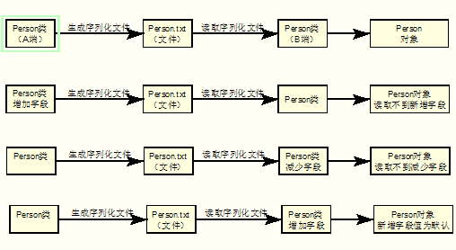

将对象序列化后，修改静态变量的数值，再将序列化对象读取出来，然后通过读取出来的对象获得静态变量的数值并打印出来。依照清单 2，
* 这个 System.out.println(t.staticVar) 语句输出的是 10 还是 5 呢？
最后的输出是 10，对于无法理解的读者认为，打印的 staticVar 是从读取的对象里获得的，应该是保存时的状态才对。
之所以打印 10 的原因在于序列化时，并不保存静态变量，这其实比较容易理解，序列化保存的是对象的状态，静态变量属于类的状态，
因此 序列化并不保存静态变量。

ObjectStreamClass的源码中，会对serialVersionUID特殊处理并写入到序列化文件中的

父类的序列化与 Transient 关键字
情境：一个子类实现了 Serializable 接口，它的父类都没有实现 Serializable 接口，序列化该子类对象，然后反序列化后输出父类定义的某变量的数值，该变量数值与序列化时的数值不同。
解决：要想将父类对象也序列化，就需要让父类也实现Serializable 接口。如果父类不实现的话的，就 需要有默认的无参的构造函数。在父类没有实现 Serializable 接口时，虚拟机是不会序列化父对象的，而一个 Java 对象的构造必须先有父对象，才有子对象，反序列化也不例外。所以反序列化时，为了构造父对象，只能调用父类的无参构造函数作为默认的父对象。因此当我们取父对象的变量值时，它的值是调用父类无参构造函数后的值。如果你考虑到这种序列化的情况，在父类无参构造函数中对变量进行初始化，否则的话，父类变量值都是默认声明的值，如 int 型的默认是 0，string 型的默认是 null。
Transient 关键字的作用是控制变量的序列化，在变量声明前加上该关键字，可以阻止该变量被序列化到文件中，在被反序列化后，transient 变量的值被设为初始值，如 int 型的是 0，对象型的是 null。
特性使用案例
我们熟悉使用 Transient 关键字可以使得字段不被序列化，那么还有别的方法吗？根据父类对象序列化的规则，我们可以将不需要被序列化的字段抽取出来放到父类中，子类实现 Serializable 接口，父类不实现，根据父类序列化规则，父类的字段数据将不被序列化，形成类图如图 2 所示。

图 2. 案例程序类图
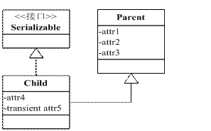
上图中可以看出，attr1、attr2、attr3、attr5 都不会被序列化，放在父类中的好处在于当有另外一个 Child 类时，attr1、attr2、attr3 依然不会被序列化，不用重复抒写 transient，代码简洁。
二。JVM

http://www.codeweblog.com/java%E6%9F%A5%E7%9C%8B%E5%A0%86%E5%86%85%E5%AD%98%E7%9A%84%E5%91%BD%E4%BB%A4%E5%8F%8A%E6%96%B9%E6%B3%95/

eclipse路径下的eclipse.ini文件中：
典型JVM参数设置：
Eclise 中设置jvm内存: 修改eclipse的配置文件,对所有工程都起作用
修改eclipse根目录下的eclipse.ini文件
-vmargs //虚拟机设置
-Xms40m //初始内存
-Xmx256m //最大内存
-Xmn16m //最小内存
-XX:PermSize=128M //非堆内存
-XX:MaxPermSize=256M

java -Xmx128m -Xms128m -Xmn64m -Xss1m
-Xmx128m：设置JVM最大可用内存为128M。
-Xms128m：设置JVM最小内存为128m。此值可以设置与-Xmx相同，以避免每次垃圾回收完成后JVM重新分配内存。
-Xmn2g：设置年轻代大小为2G。整个堆大小=年轻代大小 + 年老代大小 + 持久代大小。持久代一般固定大小为64m，所以增大年轻代后，将会减小年老代大小。此值对系统性能影响较大，Sun官方推荐配置为整个堆的3/8。
-Xss128k：设置每个线程的堆栈大小。 JDK5.0以后每个线程堆栈大小为1M，以前每个线程堆栈大小为256K。根据应用的线程所需内存大小进行调整。在相同物理内存下，减小这个值能生成更 多的线程。但是操作系统对一个进程内的线程数还是有限制的，不能无限生成，经验值在3000~5000左右。
java -Xmx3550m -Xms3550m -Xss128k -XX:NewRatio=4 -XX:SurvivorRatio=4 -XX:MaxPermSize=16m -XX:MaxTenuringThreshold=0
-XX:NewRatio=4:设置年轻代（包括Eden和两个Survivor区）与年老代的比值（除去持久代）。设置为4，则年轻代与年老代所占比值为1：4，年轻代占整个堆栈的1/5
-XX:SurvivorRatio=4：设置年轻代中Eden区与Survivor区的大小比值。设置为4，则两个Survivor区与一个Eden区的比值为2:4，一个Survivor区占整个年轻代的1/6
-XX:MaxPermSize=16m：设置持久代大小为16m。
-XX:MaxTenuringThreshold=0：设置垃圾最大年龄。如果设置为0的话，则年轻代对象不经过Survivor区，直接进入年老代。
对于年老代比较多的应用，可以提高效率。如果将此值设置为一个较大值，则年轻代对象会在Survivor区进行多次复制，这样可以增加对象再年轻代的存活时间，增加在年轻代即被回收的概论。
https://blog.csdn.net/qh_java/article/details/46608395

java内存可以分为堆内存和非堆内存
堆和非堆：堆是给开发人员用的，是在JVM启动时创建; 非堆是留给JVM自己用的，用来存放类型(类和接口)的信息。它和堆不同，运行期内GC不会释放空间。如果web app用了大量的第三方jar或者应用有太多的class文件而恰好MaxPermSize设置较小，超出了也会导致这块内存的占用过多造成溢出，或者 tomcat热部署时侯不会清理前面加载的环境，只会将context更改为新部署的，非堆存的内容就会越来越多，热部署上几次就java.lang.OutOfMemoryError: PermGen space .
---- 堆内存设置：程序可以到达的，可以操作的
-Xms 初始堆内存 默认物理内存1/64,也是最小分配堆内存。当空余堆内存小于40%时，会增加到-Xms的最大限制
-Xmx 最大堆内存分配 默认物理内存1/4，当空余堆内存大于70%时，会减小到-Xms的最小限制。
一般设置 -Xms和Xms大小相等

---- 非堆内存设置
-XX:PermSize 非堆内存的初始值，默认物理内存的1/64 ，也是最小非堆内存。
-XX:MaxPermSize 非堆内存最大值，默认物理内存的1/4,

jinfo:可以输出并修改运行时的java 进程的opts。
jps:与unix上的ps类似，用来显示本地的java进程，可以查看本地运行着几个java程序，并显示他们的进程号。
jstat:一个极强的监视VM内存工具。可以用来监视VM内存内的各种堆和非堆的大小及其内存使用量。
jmap:打印出某个java进程（使用pid）内存内的所有'对象'的情况（如：产生那些对象，及其数量）。
jconsole:一个java GUI监视工具，可以以图表化的形式显示各种数据。并可通过远程连接监视远程的服务器VM。
这里就来一一使用一下：
1 JPS命令
C:\Users\Administrator>jps
3148 Bootstrap
8920 Jps
6264
JPS可以查到3148是我当前服务器启动的进程号
2 JSTAT命令
C:\Users\Administrator>jstat -class 3148
Loaded Bytes Unloaded Bytes Time
8988 10830.6 0 0.0 9.20
这个命令可以用来查看加载class的数量级占用的空间
C:\Users\Administrator>jstat -compiler 3148
Compiled Failed Invalid Time FailedType FailedMethod
2930 3 0 1.56 1 org/springframework/beans/factory/support/DefaultListableBeanFactory getBeanNamesForType
这个命令可以用来产看jvn编译的数量信息
C:\Users\Administrator>jstat -gc 3148
S0C S1C S0U S1U EC EU OC OU PC PU YGC YGCT FGC FGCT GCT
3968.0 3968.0 2388.4 0.0 31936.0 333.3 79588.0 49166.1 38144.0 38125.1 82 0.489 7 0.620 1.109
这个命令可以用来查看GC的信息和GC的次数
C:\Users\Administrator>jstat -gccapacity 3148
NGCMN NGCMX NGC S0C S1C EC OGCMN OGCMX OGC OC PGCMN PGCMX PGC PC YGC FGC
5440.0 87360.0 39872.0 3968.0 3968.0 31936.0 10944.0 174784.0 79588.0 79588.0 12288.0 65536.0 38144.0 38144.0 82 7
这个命令可以用来产看young，old和perm区的对象和使用大小
C:\Users\Administrator>jstat -printcompilation 3148
Compiled Size Type Method
2949 188 1 java/util/concurrent/ConcurrentLinkedQueue poll
这个命令可以用来查看当前VM执行信息
3 jinfo 可以用来查看和更改java进程运行的参数
4 jmap命令可以输出所有内存中的对象
C:\Users\Administrator>jmap -histo:live 3148
这个命令可以用来查看堆中的活动对象及大小
C:\Users\Administrator>jmap -heap 3148
Attaching to process ID 3148, please wait...
Debugger attached successfully.
Client compiler detected.
JVM version is 23.7-b01

using thread-local object allocation.
Mark Sweep Compact GC

Heap Configuration:
MinHeapFreeRatio = 40
MaxHeapFreeRatio = 70
MaxHeapSize = 268435456 (256.0MB)
NewSize = 1048576 (1.0MB)
MaxNewSize = 4294901760 (4095.9375MB)
OldSize = 4194304 (4.0MB)
NewRatio = 2
SurvivorRatio = 8
PermSize = 12582912 (12.0MB)
MaxPermSize = 67108864 (64.0MB)
G1HeapRegionSize = 0 (0.0MB)

Heap Usage:
New Generation (Eden + 1 Survivor Space):
capacity = 36700160 (35.0MB)
used = 4734920 (4.515571594238281MB)
free = 31965240 (30.48442840576172MB)
12.901633126395089% used
Eden Space:
capacity = 32636928 (31.125MB)
used = 4734920 (4.515571594238281MB)
free = 27902008 (26.60942840576172MB)
14.50786054373745% used
From Space:
capacity = 4063232 (3.875MB)
used = 0 (0.0MB)
free = 4063232 (3.875MB)
0.0% used
To Space:
capacity = 4063232 (3.875MB)
used = 0 (0.0MB)
free = 4063232 (3.875MB)
0.0% used
tenured generation:
capacity = 81498112 (77.72265625MB)
used = 30978160 (29.543075561523438MB)
free = 50519952 (48.17958068847656MB)
38.0108928167563% used
Perm Generation:
capacity = 39059456 (37.25MB)
used = 38951352 (37.14690399169922MB)
free = 108104 (0.10309600830078125MB)
99.72323219248112% used

22804 interned Strings occupying 2668488 bytes.
这个命令可以用来查看堆的使用状况信息
C:\Users\Administrator>jmap -dump:format=b,file=heap1.bin 3148
Dumping heap to C:\Users\Administrator\heap1.bin ...
Heap dump file created
这个命令用来保存内存中的对象到指定的文件中
jconsole工具
输入jconsole后可以出现jconsole的界面
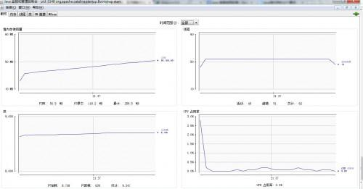
其中内存分区如下说明，
Eden Space (heap)： 内存最初从这个线程池分配给大部分对象。
Survivor Space (heap)：用于保存在eden space内存池中经过垃圾回收后没有被回收的对象。
Tenured Generation (heap)：用于保持已经在 survivor space内存池中存在了一段时间的对象。
Permanent Generation (non-heap): 保存虚拟机自己的静态(refective)数据，例如类（class）和方法（method）对象。Java虚拟机共享这些类数据。这个区域被分割为只读的和只写的，
Code Cache (non-heap):HotSpot Java虚拟机包括一个用于编译和保存本地代码（native code）的内存，叫做“代码缓存区”（code cache）
6 jstack命令
C:\Users\Administrator>jstack 3148
这个命令用来查看进程下jvm的运行状态
*****GC

JVM的垃圾回收算法的讨论。
1）因为引用计数法无法解决循环引用问题，JVM并没有采用这种算法来判断对象是否存活。
2）JVM一般采用GCRoots的方法，只要从任何一个GCRoots的对象可达，就是不被回收的对象
3）判断了对象生死，怎么进行内存的清理呢？
4）标记-清除算法，先标记那些要被回收的对象，然后进行清理，简单可行，但是①标记清除效率低，因为要一个一个标记和清除②造成大量不连续的内存碎片，空间碎片太多可能会导致当程序在以后的运行过程中需要分配较大对象的时候无法找到足够的连续内存而不得不触发另一次垃圾收集动作。
5）采用复制收集算法：将可用内存按照容量分为大小相等的两块，每次只是使用其中的一块。当这一块的内存用完了，就将可用内存中
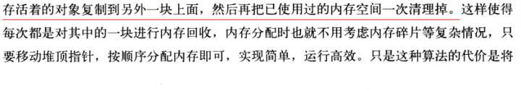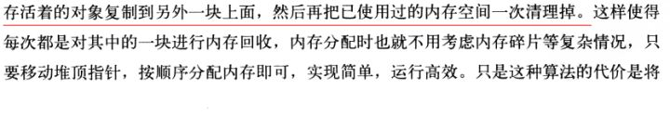
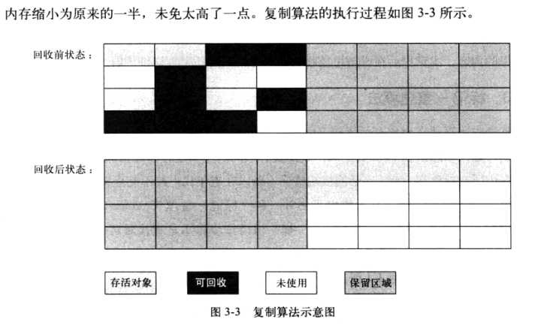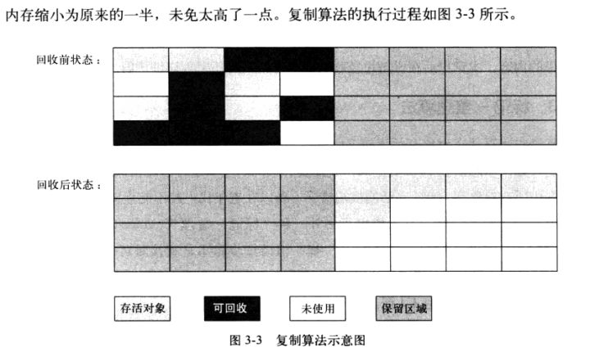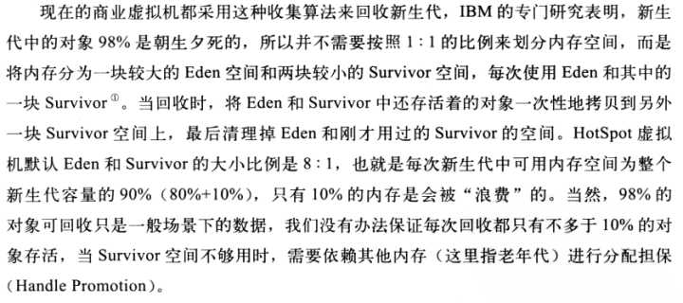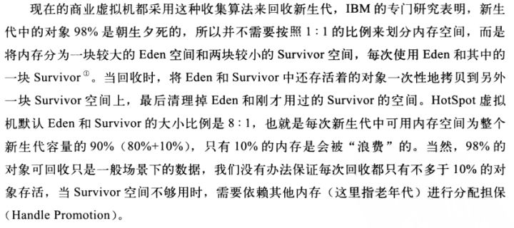

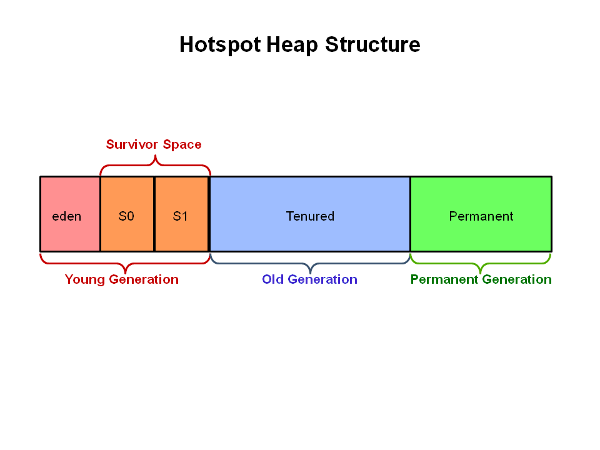
Stop-the-world
意味着 JVM 因为要执行GC而停止了应用程序的执行。当Stop-the-world发生时，除了GC所需的线程以外，所有线程都处于等待状态，直到GC任务完成。GC优化很多时候就是指减少Stop-the-world发生的时间。
MinGC\MajorGC都属于Stop-the-world

Major GC 是清理OldGen。
Full GC 是清理整个堆空间—包括年轻代和永久代。

FullGC触发场景：
1、System.gc
2.promotion failed (年代晋升失败,比如eden区的存活对象晋升到S区放不下，又尝试直接晋升到Old区又放不下，那么Promotion Failed,会触发FullGC)
3.CMS的Concurrent-Mode-Failure 由于CMS回收过程中主要分为四步:
1.CMS initial mark 2.CMS Concurrent mark 3.CMS remark 4.CMS Concurrent sweep。
在2中gc线程与用户线程同时执行，那么用户线程依旧可能同时产生垃圾，
如果这个垃圾较多无法放入预留的空间就会产生CMS-Mode-Failure，
切换为SerialOld单线程做mark-sweep-compact。
4.新生代晋升的平均大小 大于 老年代的剩余空间 （为了避免新生代晋升到老年代失败）
当使用G1,CMS 时，FullGC发生的时候 是 Serial+SerialOld。
当使用ParalOld时，FullGC发生的时候是 ParallNew +ParallOld.
另外值得注意的是:日志里的 “Full”指非YGC的GC的STW次数! Full Gc 才是实际发生fullGC的次数。不要混淆

持久代（ permanent generation ）:
也被称为方法区（method area）。PerGen主要存放.class等文件 ,具体内容如下：
- Methods of a class (including the bytecodes) 也就是类的方法。
- Names of the classes (in the form of an object that points to a string also in the permanent generation) 类名称，当然也包括Interface\abstract class等等
- Constant pool information (data read from the class file, see chapter 4 of the JVM specification for all the details).常量池
- Object arrays and type arrays associated with a class (e.g., an object array containing references to methods).首先要知道数组存放的全部是引用，这里的意思应该是数组中的引用.
- Internal objects created by the JVM (java/lang/Object or java/lang/exception for instance)
- Information used for optimization by the compilers (JITs) JIT优化的相关信息
运行时载入，另外，javaSE library classes and methods 也会在这里加载.
permanent Gen 也会在FullGC时回收。
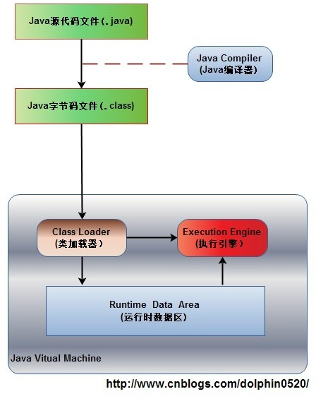

如上图所示，首先Java源代码文件(.java后缀)会被Java编译器编译为字节码文件(.class后缀)，然后由JVM中的类加载器加载各个类的字节码文件，加载完毕之后，交由JVM执行引擎执行。在整个程序执行过程中，JVM会用一段空间来存储程序执行期间需要用到的数据和相关信息，这段空间一般被称作为Runtime Data Area（运行时数据区），也就是我们常说的JVM内存。因此，在Java中我们常常说到的内存管理就是针对这段空间进行管理（如何分配和回收内存空间）。

java io中各个类所负责的媒介
